**Opdracht 3: Creëren van Masterdata voor Ecobos**

De opdracht wordt gemaakt in de SAP B1 van het bedrijf Ecobos.

1. **Creëren van het bedrijf Ecobos in SAP B1**

Gebruik voor het aanmaken van de nieuwe database voor Ecobos de presentatie ‘Opdracht 2 Creatie Ecobos.pptx’. Je vindt deze presentatie op Toledo onder PE-opdracht Ecobos.

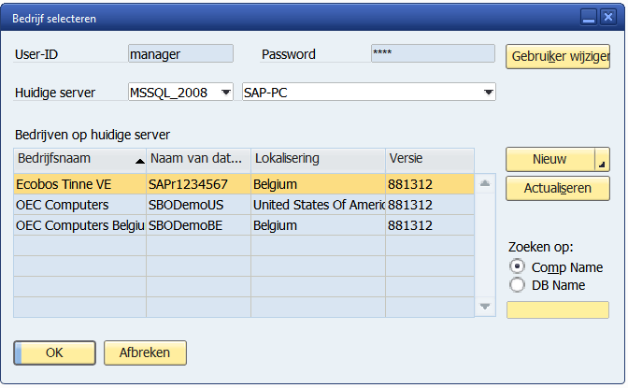

1. **Instellen van de huisbankrekening en betaalwijzen**Ecobos voert zijn betalingen uit via de Triodos Bank. Triodos is een bank die ethisch verantwoord onderneemt. De rekeninggegevens zijn als volgt:  
     
   Rekeninghouder: P&E bvba  
   Rekeningnummer: 523-0801100-52   
   Swift code: TRIOBE91   
   IBAN: BE64523080110052  
   Adres: Hoogstraat 139/3 – 1000 Brussel 1  
     
   Ga naar Beheer/Definitie/Betalingen/Huisbankrekeningen en voeg deze rekeninggegevens toe aan de huisbankrekeningen. Bij een bank die geen postbank is moet de code *Filiaal* uit 3 cijfers bestaan, hier 523. De code *Rekeningnummer* moet uit 7 cijfers bestaan, hier 0801100 en de controlekey is dan gelijk aan 52.

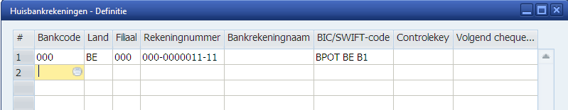  
  
Voor het invoeren van de bankcode met bijhorende SWIFT kan je gebruik maken van onderstaand zoekvenster. Selecteer Bankcode 523.  
  
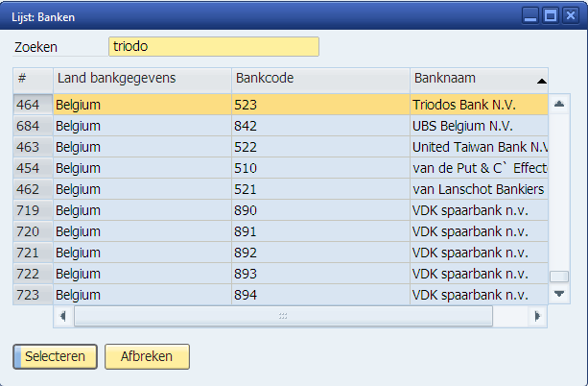  
  
Vul de gegevens verder in.

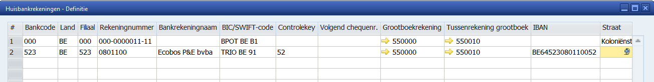

Ga vervolgens naar Beheer/Definitie/Betalingen/Betaalwijzen. Daar maak je een betaalwijze aan voor een inkomende en uitgaande betaling via overschrijving.

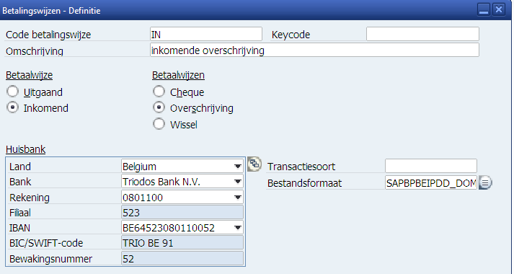

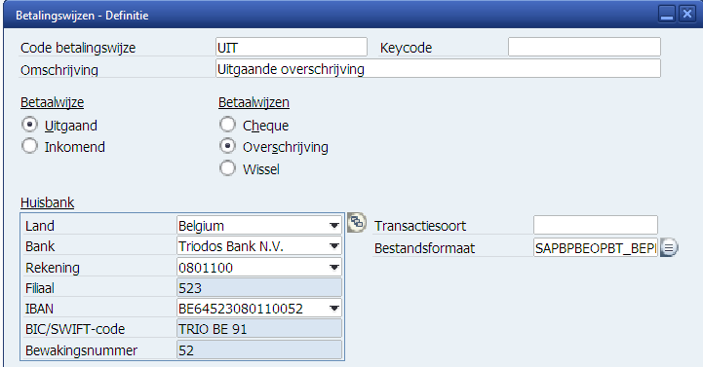

1. **Aanmaken stamgegevens Zakenpartners**

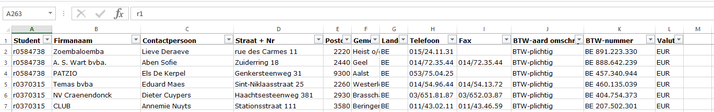Gebruik voor deze opdracht het excelbestand ‘Opdracht 3 BasisgegevensEcobosTI.xlsx’.Je vindt dit bestand op Toledo PE-opdracht Ecobos – Opdracht 3: Master Data.

Deze excelfile bevat 3 werkbladen: Klanten, Leveranciers en Artikels. Elke student vindt in deze file de klanten, leveranciers en artikels terug die hij beheert.

Gebruik de powerpoint ‘Opdracht 3 Master Data SAP B1’ als hulpmiddel bij het instellen van de masterdata. Je vindt dit bestand op Toledo PE-opdracht Ecobos – Opdracht 3: Master Data.

**Deel a: Creatie klanten**

* + 1. **Afspraak Klantencode:**De klantencode in SAP Business One start met een letter C van Customer  
       Als student creëer je een klantencode altijd als volgt:  
       C + studentennr + volgnr gecreëerde klant  
       Bijvoorbeeld: CR1234567**01**, CR1234567**02**, CR1234567**03**
    2. Voeg de gegevens van de aan jouw toegekende klanten (3) uit de Excelfile toe.
    3. Selecteer de groep ‘Klanten Fair Trade”. Als deze groep nog niet bestaat, creëer je deze zelf.
    4. Format BTW nummer BE0123456789.
    5. Ecobos kent volgende verzendwijzen ”Express verzending via DPD pakketdienst”, ”Economy verzending via DPD pakketdienst” en “Afhaling magazijn”.   
       Ter info: een express-verzending gebeurt binnen de 48u, de maximum levertermijn bij een economy verzending is 14 dagen.   
       Maak deze verzendwijzen aan en stel de economy-verzending in bij elke klant.
    6. Voeg de opgegeven contactpersoon toe.
    7. Voer het opgegeven adres in de file in als facturatieadres en leveringsadres. Merk op dat bij het invoeren van het leveringsadres opnieuw het BTW-nummer gevraagd wordt. Let op de notatie bijvoorbeeld: BE**0**888133087
    8. Stel in dat facturen aan deze klant moeten betaald worden binnen de 30 dagen na factuurdatum. Wanneer de klant binnen de 10 dagen betaalt, krijgt hij 2% korting op het factuurbedrag.

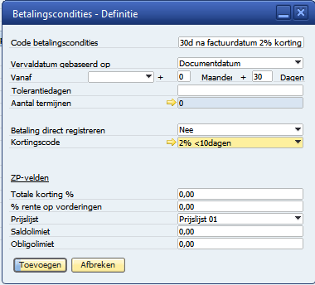 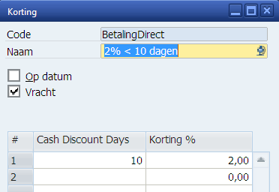

* + 1. Standaard zal Ecobos als groothandel aangekochte goederen aan klanten verkopen met een winstmarge van 100%. De verkoopprijs is dus 2 maal de inkoopprijs.   
         
       Ga naar Magazijnbeheer/Prijslijsten/Prijslijsten en maak 2 prijslijsten aan: de inkoopprijslijst en verkoopprijslijst. Stel in dat de prijszetting op de verkoopprijslijst gelijk is aan 2 maal de prijszetting op de inkoopprijslijst.   
         
       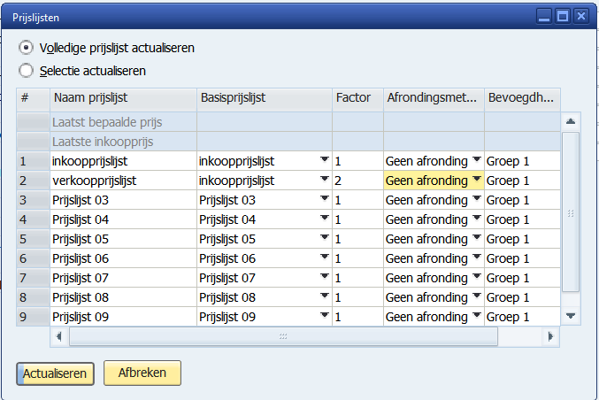

Stel vervolgens in dat klanten gefactureerd worden op basis van de verkoopprijslijst.

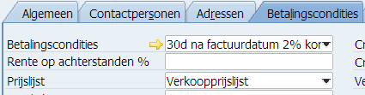

* + 1. Geef aan dat je klant voor maximum 5.000 Euro openstaande facturen mag hebben.
    2. Voer je eigen bancaire gegevens in als zijde deze van de klant. Om je rekeningnummer om te zetten in een IBAN-nummer kan je onder meer terecht op de website van KBC.
    3. Je klanten hebben geen probleem met deelleveringen.
    4. Zorg dat de vooraf ingestelde huisbankrekening bij Triodos gebruikt wordt voor het betalingsverkeer tussen Ecobos en de klanten. Als betalingswijze gebruik je de inkomende overschrijving.  
         
       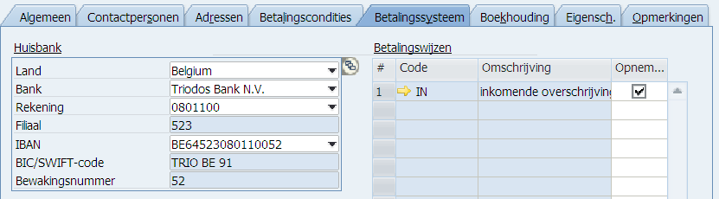
    5. Geef aan dat alle transacties met deze klant moeten geboekt worden op grootboekrekening 400000 (Handelsdebiteuren)  
       De betekenis van de boekhoudkundige elementen komt later aan bod.
    6. Registreer dat de klant BTW-plichtig is en dat het standaard BTW-percentage 21% bedraagt.

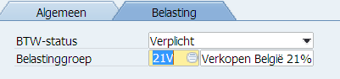

* + 1. Voeg de klant toe.

**Deel b: Creatie Leveranciers**

1. **Afspraak Leverancierscode:**De leverancierscode in SAP Business One start met een letter V van Vendor  
   Als student creëer je een leverancierscode altijd als volgt:  
   V + studentennr + volgnr gecreëerde leverancier  
   Bijvoorbeeld: VR1234567**01**, VR1234567**02**, VR1234567**03**
2. Voeg de gegevens van de aan jouw toegekende leveranciers (3) uit de Excelfile toe.
3. Selecteer de groep ‘Eco & Bio’. Als deze groep nog niet bestaat, creëer je deze zelf.
   * 1. Voeg de opgegeven contactpersoon toe.
4. Voer het opgegeven adres in de file in als facturatieadres en leveringsadres. Merk op dat bij het invoeren van het leveringsadres opnieuw het BTW-nummer gevraagd wordt.
5. Stel in dat facturen aan deze leverancier moeten betaald worden binnen de 30 dagen na factuurdatum.

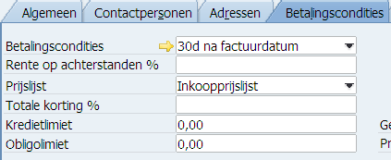

1. Geef aan dat bij aankooporders bij deze leverancier de inkoopprijslijst wordt gehanteerd.
2. Voer bij betalingscondities je eigen bancaire gegevens in als zijde deze van de leverancier.
3. Stel vervolgens bij betalingssysteem in dat er via uitgaande overschrijving vertrekkende van de Triodos-rekening van Ecobos aan deze leverancier wordt betaald.  
   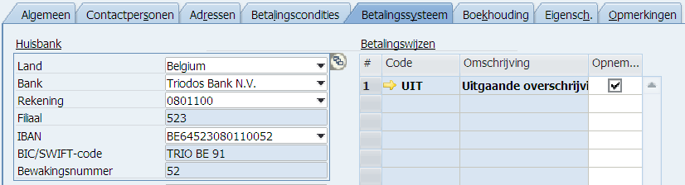
4. Geef aan dat boekhoudkundig alle transacties met deze leverancier moeten geboekt worden op grootboekrekening 440000 (Crediteuren leveranciers)  
   De betekenis van de boekhoudkundige elementen komt later aan bod.
5. Registreer dat de leverancier al dan niet BTW-plichtig is.   
   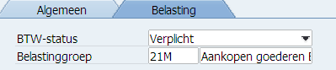
6. Voeg de leverancier toe.
7. **Aanmaken stamgegevens artikels**

**Deel a: Creatie artikel**

* + 1. **Afspraak Artikelcode:**

Als student creëer je een artikelcode altijd als volgt:  
A + studentennr + volgnr gecreëerd artikel  
Bijvoorbeeld: AR1234567**01**, AR1234567**02**, AR1234567**03**

* + 1. Creëer de 10 artikels die aan jou werden toegewezen in de Excelfile.
    2. Beschouw elk artikel als aankoop, verkoop en magazijnartikel.
    3. De artikelsoort is “Artikelen”, de artikelgroep is “Handelsg./Marchandis”.
    4. De prijzen in de Excelfile zijn inkoopprijzen. Gebruik dus de inkoopprijslijst bij de prijszetting. Controleer of de prijszetting correct is op de verkoopprijslijst (*2)
    5. Geef één van je leveranciers op als hoofdleverancier.
    6. Geef de artikelcode uit de Excelfile op als leverancierscatalogusnummer.
    7. Stel bij de 1ste 8 artikels de inkoophoeveelheidseenheid en de verpakkingseenheid in op stuks. Het aantal artikels per inkoop of verpakkingseenheid is 1.

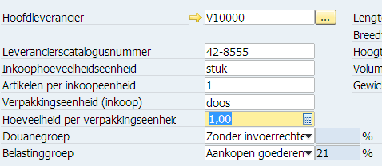

Maak bij de **2 laatste artikels** alternatieven aan. Bijvoorbeeld inkoophoeveelheidseenheid ‘doos’ met aantal artikels per inkoopeenheid ‘15’.  
Verpakkingseenheid ‘pallet’ met aantal dozen per verpakkingseenheid ‘50’.

Zoek eventueel je product op de site van Ecobos op om een idee te hebben van de verpakkingseenheid.

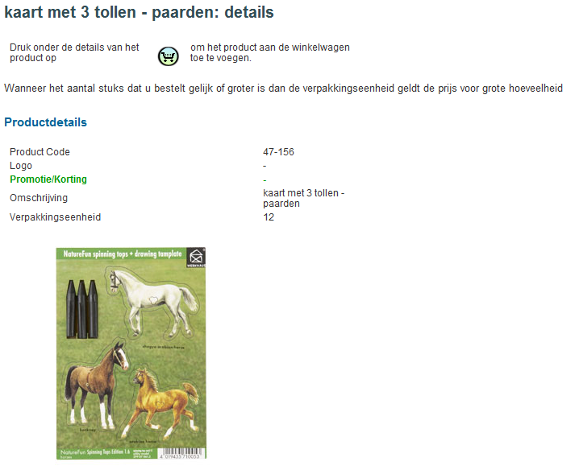

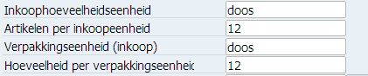

* + 1. Maak eenzelfde onderscheid bij het instellen van de hoeveelheidseenheid en verpakkingseenheid met bijhorende aantallen bij verkoop.
    2. Stel zowel bij inkoop als verkoop de BTW-voet in op 21%.
    3. In het tabblad voorraadgegevens kies je voor de waarderingsmethode “Voortschrijdend gemiddeld”.
    4. Ecobos heeft slechts 1 magazijn. Stel het algemeen magazijn in als hoofdmagazijn (standaardmagazijn) voor opslag van het artikel. Dit betekent dat de magazijnregel vetgedrukt verschijnt.



* + 1. Voeg de record toe.